|  |
| --- |
|  |
|  |

|  |
| --- |
|  |

|  |
| --- |
| La reconnaissance d’image |

|  |
| --- |
| Age : 10-14 ans |

Détection et récupération de tubes d’échantillons dans le cadre de la mission martienne « Mars Sample Return » par le rover Fetch (Applications Scratch et Adacraft)

Objectifs :

* Simuler la détection et la récupération de tubes d’échantillon de roches martiennes par le rover Fetch à partir du centre de contrôle de mission ;
* Effectuer la détection de tubes contenant les échantillons de roches sur base d’images du sol martien.

|  |
| --- |
| Notions abordées : rover, reconnaissance d’image, mission martienne |

Durée : 2 heures

Dispositif pédagogique : en fonction de la disponibilité des moyens informatiques.

|  |
| --- |
| Matériel   * PC / Tablette par équipe avec liaison internet pour l’application Adacraft et l’élaboration d’un modèle avec la Teachable Machine * Application Scratch « Rover Fetch V3.sb3 » * Application Adacraft « Adacraft Détection tubes V3.sb3 » et images de sites martiens comportant des tubes |

|  |
| --- |
| Annexe  Images de sites martiens pour utilisation avec la Teachable Machine et l’application Adacraft |
| Références & liens utiles  **Liens vers la NASA :**  <https://mars.nasa.gov/mars2020/>  <https://www.jpl.nasa.gov/images/pia24165-fetching-mars-samples>  <https://mars.nasa.gov/news/8822/a-martian-roundtrip-nasas-perseverance-rover-sample-tubes/>  **Lien vers l’ESA :**  <https://www.esa.int/ESA_Multimedia/Videos/2020/02/Sample_Fetch_Rover_for_Mars_Sample_Return_campaign>  **Liens vers La Scientothèque :**  https://github.com/lascientotheque/ai-rover/blob/main/1_Reconnaissance_Images/Reconnaissance_Images.ipynb  [https://github.com/lascientotheque/ai-rover/blob/main/2_Reconnaissance_Images_Avec_Scratch/Reconnaissance_Images_Avec_Scratch.ipynb](https://eur01.safelinks.protection.outlook.com/?url=https%3A%2F%2Fgithub.com%2Flascientotheque%2Fai-rover%2Fblob%2Fmain%2F2_Reconnaissance_Images_Avec_Scratch%2FReconnaissance_Images_Avec_Scratch.ipynb&data=04%7C01%7Ccorieri.patricia%40ulb.be%7C998e9af9caf440c620a808d9dcd2fde2%7C30a5145e75bd4212bb028ff9c0ea4ae9%7C0%7C0%7C637783622234596679%7CUnknown%7CTWFpbGZsb3d8eyJWIjoiMC4wLjAwMDAiLCJQIjoiV2luMzIiLCJBTiI6Ik1haWwiLCJXVCI6Mn0%3D%7C3000&sdata=HpPSAedaQ%2FOzk1EvQpZslpEOi2aKUZspzg4Pkct3Bjk%3D&reserved=0)  **Liens vers Teachable Machine et Adacraft :**  <https://teachablemachine.withgoogle.com/>  <https://www.adacraft.org/>  <https://www.adacraft.org/studio/> |

Droits d’auteur

Le contenu de cette fiche pédagogique est publiée sous licence Creative Commons Attribution – Pas d’utilisation commerciale - Partage dans les mêmes conditions ([CC-BY-NC-SA](https://creativecommons.org/licenses/by-nc-sa/4.0/)) :

**Attribution** [BY] (*Attribution*) : l'œuvre peut être librement utilisée, à la condition de l'attribuer à l'auteur en citant son nom : La Scientothèque. Cela ne signifie pas que l'auteur est en accord avec l'utilisation qui est faite de ses œuvres.

**Pas d'utilisation commerciale** [NC] (*Noncommercial*) : le titulaire de droits peut autoriser tous les types d’utilisation ou au contraire restreindre aux utilisations non commerciales (les utilisations commerciales restant soumises à son autorisation). Elle autorise à reproduire, diffuser, et à modifier une œuvre, tant que l'utilisation n'est pas commerciale.

**Partage dans les mêmes conditions** [SA] (*ShareAlike*) : le titulaire des droits peut autoriser à l'avance les modifications ; peut se superposer l'obligation (SA) pour les œuvres dites dérivées d'être proposées au public avec les mêmes libertés que l'œuvre originale (sous les mêmes options Creative Commons).

Contexte général

**Le rover Perseverance**

Depuis le 18 février 2021, le rover Perseverance recherche des signes de vie microbienne ancienne dans le cratère martien Jezero (mission « Mars 2020 » de la NASA). Le rover dispose d'une perceuse pour collecter des carottes de roche et de sol martiens dans des tubes scellés pour qu'ils puissent être récupérés ultérieurement par une mission qui les ramènera sur Terre pour une analyse détaillée.

**La détection et la récupération des tubes**

Les tubes seront déposés par le rover Perseverance à des endroits stratégiques tout au long de son itinéraire. À cette occasion, le rover prendra une série de photos permettant d’établir des plans du site afin de pouvoir localiser ultérieurement les tubes et les récupérer. A la fin de la décennie, la NASA et l'ESA (Agence spatiale européenne) enverront une mission sur Mars pour récupérer ces tubes d'échantillons. Un petit rover de l’ESA (« Sample Fetch Rover ») récupérera les tubes de manière autonome pour les ramener à une plateforme et les charger dans une seule grande cartouche, le MAV ( « Mars Ascent Vehcule ») qui décollera pour se mettre en orbite martienne. Un orbiter de l’ESA récupérera alors le conteneur d’échantillons en orbite (taille d’un ballon de basket). Les échantillons seront scellés dans un système de confinement biologique pour éviter les contaminations. Le vaisseau spatial reviendra ensuite sur Terre pour traitement des échantillons dans une installation spécialisée.

Simulation de la récupération des tubes par le rover Fetch à partir du centre de contrôle de la mission

Un fichier vidéo comportant l’exécution complète de la simulation est disponible : « Démo application rover Fetch V3.mp4 ».

La simulation démarre en cliquant sur le drapeau vert puis sur le bouton permettant d’accéder à la salle de contrôle de la mission.

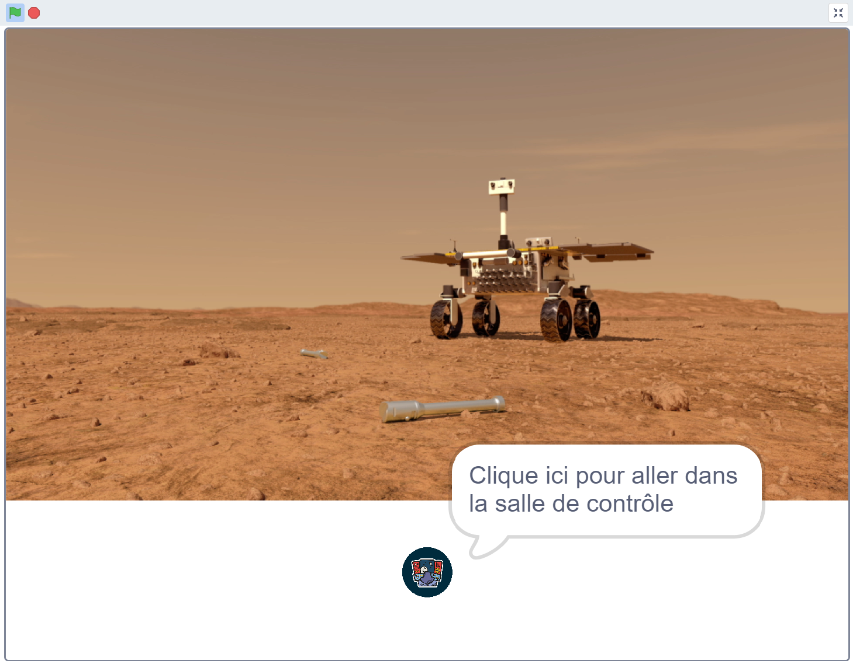

**La salle de contrôle de mission**

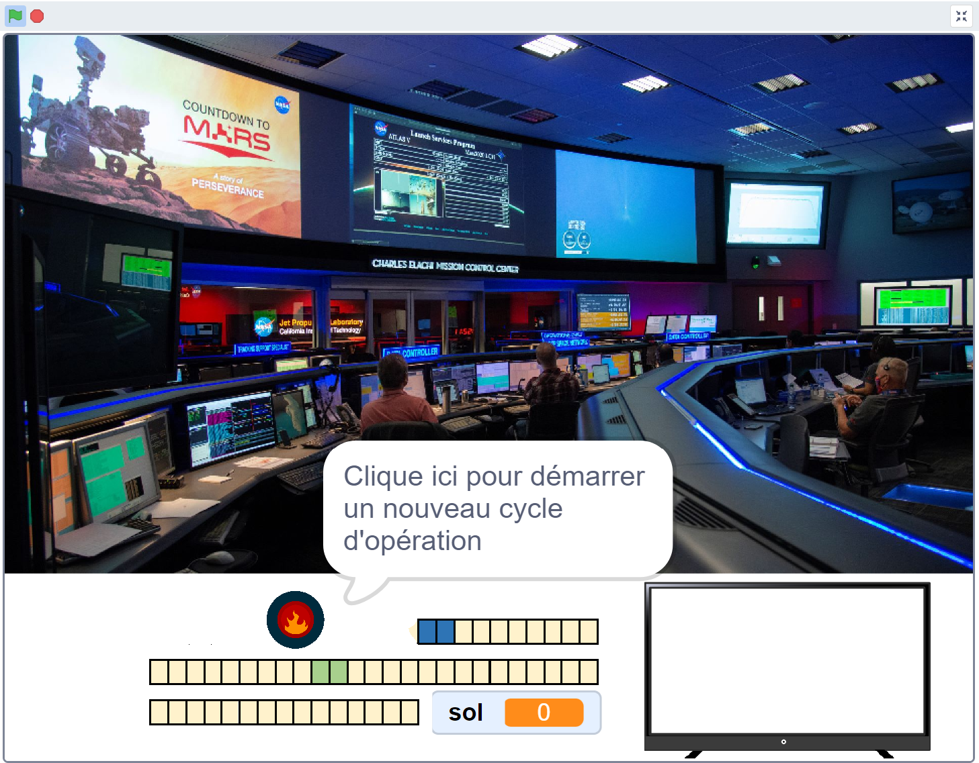

Dans la salle de contrôle de la mission, on trouve :

* Un bouton pour démarrer un nouveau cycle d’opération ou pour accéder aux diverses étapes de la simulation ;
* La représentation du cycle d’opération en cours. La simulation est rythmée par la succession de 5 cycles d’opération. Chaque cycle d’opération (sauf le 5ème) se déroule sur 3 sols (jours martiens). La durée moyenne du [jour solaire](https://www.wikiwand.com/fr/Temps_solaire) martien est de 24 h 39 min 35,244147 s. Dans la simulation 1 sol est divisé par facilité en 25 Hr. Au cours de chaque sol, des périodes spécifiques sont affectées aux opérations liées à la réception des données transmises par le rover et à la transmission des instructions qui lui sont destinées. Ces périodes ont été approximativement fixées sur base d’un planning des opérations présenté par une scientifique lors d’une conférence sur la mission Curiosity. Un cycle d’opération comporte :
* une phase de planification des opérations subdivisée en :
* une période affectée à la réception des données transmises par le rover (cases bleues) ;
* une période affectée à la programmation proprement dite des opérations (zone entre les cases bleues et vertes) comportant :
* la visualisation du trajet effectué par le rover suite à la programmation effectuée lors du cycle d’opération précédent ;
* la visualisation de la récupération du tube par le rover au point de récupération programmée lors du cycle d’opération précédent ou la visualisation des opérations au MAV (dépôt des tubes au MAV et décollage de celui-ci) ;
* le tracé de l’itinéraire à suivre par le rover pour atteindre le prochain point de récupération ou pour atteindre le MAV ;
* une phase d’exécution des instructions par le rover subdivisée en :
* une période affectée à l’envoi des instructions au rover (cases vertes) ;
* une période affectée à l’exécution autonome des instructions par le rover (jusqu’à la fin du cycle d’opération).

Au cours de la simulation, les différentes cases vont se colorer en rouge en fonction du temps écoulé. Pour améliorer la compréhension et la jouabilité, des durées différentes sont affectées aux « heures martiennes » d’un sol selon leur nature : 8 secondes lors des périodes de transmission des instructions au rover ou de réception des données qu’il transmet, 4 secondes au cours de la phase de planification et 0,6 seconde au cours de la phase d’exécution des instructions par le rover. Ces paramètres peuvent être facilement modifiés si nécessaire dans le code scratch (sprite ‘bouton salle de contrôle’). Si le joueur dépasse le temps imparti pour les différentes étapes dans le cadre de la phase de planification, l’écoulement du temps est interrompu en attendant la fin de la planification. Dans le cas contraire, l’écoulement du temps se poursuit jusqu’à ce que le temps imparti pour la phase de planification soit écoulé.

* Un compteur indiquant le sol en cours ;
* Un moniteur sur lequel les différents messages permettant de savoir dans quelle phase et étape du cycle d’opération on se trouve. Lors d’un changement de message, celui-ci clignote brièvement.

**Déroulement des cycles d’opération complets (2 à 4)**

Le cycle d’opération débute par la récupération des données transmises par le rover.

La transmission des données du rover vers le contrôle de mission sur Terre et des données du contrôle de mission vers le rover se fait de manière indirecte via un satellite en orbite autour de Mars servant de relais (Satellite Mars Reconnaissance Orbiter (MRO) ou Mars Odyssey). Un orbiteur autour de Mars passe au-dessus du rover pour communiquer avec lui environ huit minutes par sol. Pendant ce temps, entre 100 et 250 mégabits de données peuvent être transmis à un orbiteur. Ces mêmes 250 mégabits mettraient jusqu'à 20 heures pour être transmis directement à la Terre. On n’aborde donc pas dans cette simulation la communication directe entre la Terre et le rover.

Dès que l’application passe à l’étape d’attente des données du rover (ou d’attente d’envoi des instructions au rover) le sens de la transmission est affiché en grisé sur la représentation de l’opération qui apparaît sur le moniteur.

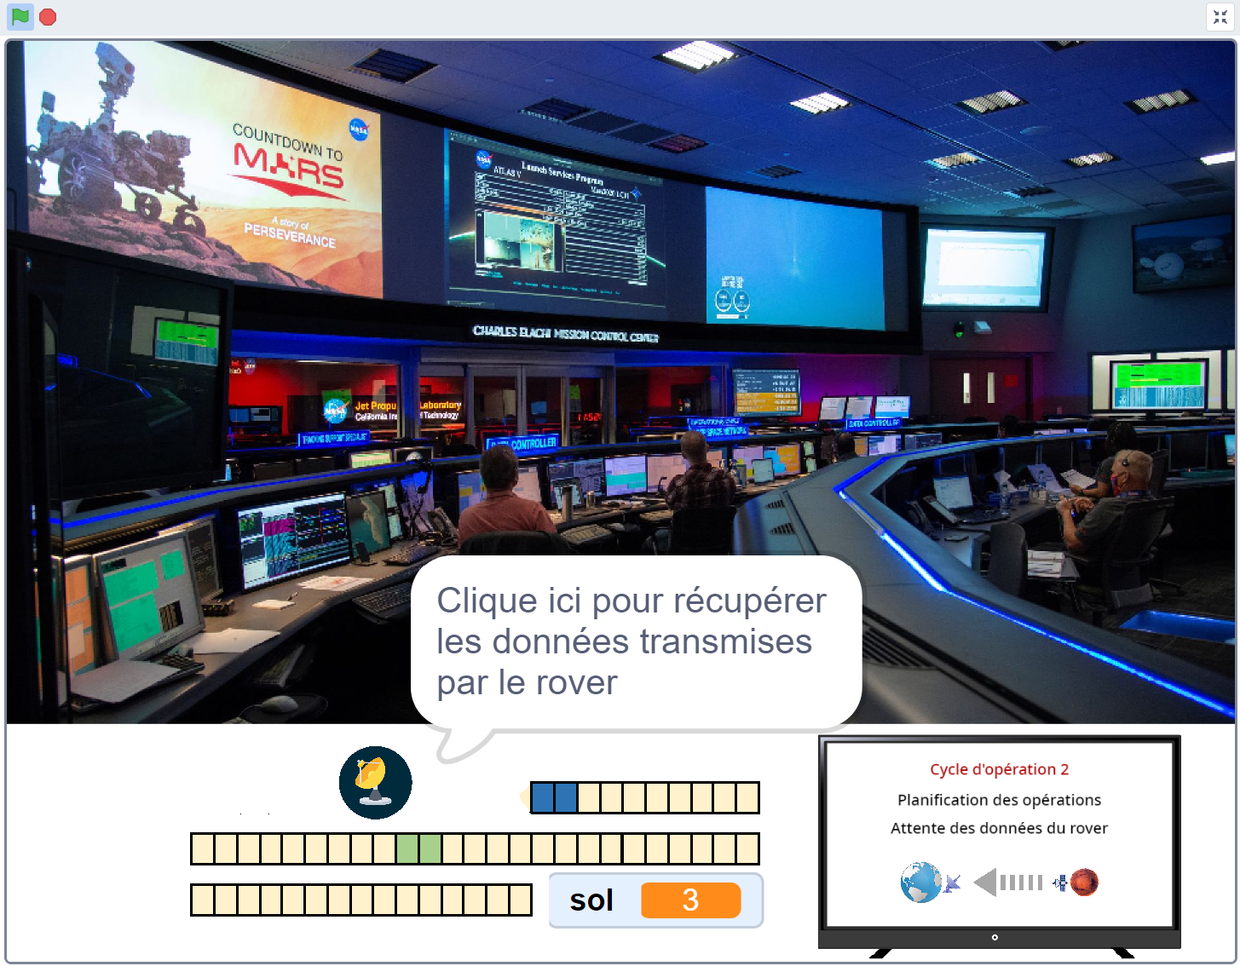

La flèche indiquant le sens de la transmission des données passe au rouge pour indiquer que l’on se trouve dans l’étape de récupération effective des données du rover.

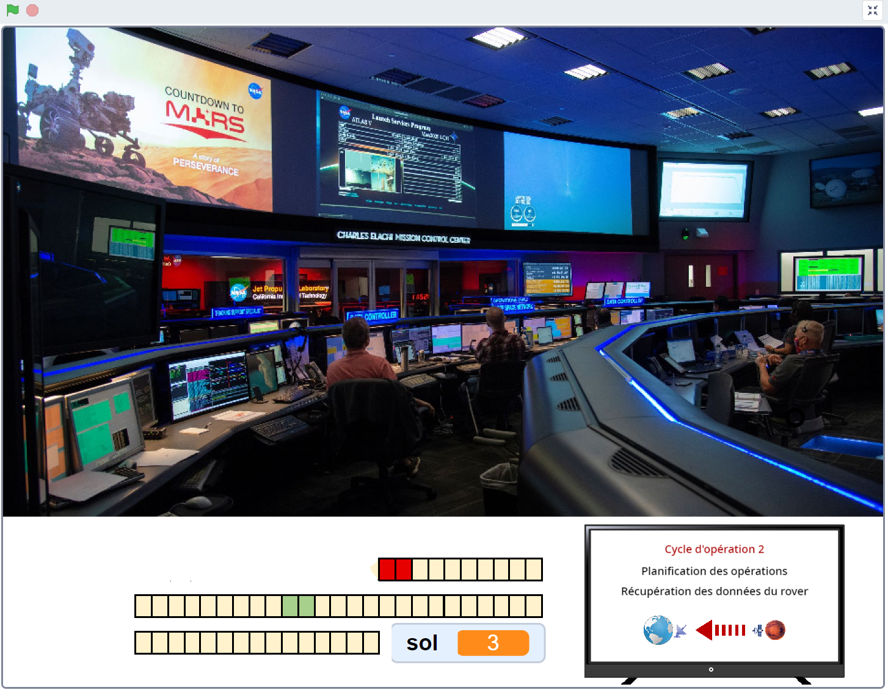

On passe à l’étape de visualisation du déplacement effectué par le rover dans le cratère Jezero suite à l’itinéraire planifié lors du cycle d’opération précédent. Dans cette simulation on considère que tout se passe bien suite aux planifications des opérations effectuées. En réalité, une nouvelle planification devrait intervenir pour surmonter des difficultés inattendues : ensablement du rover, etc.

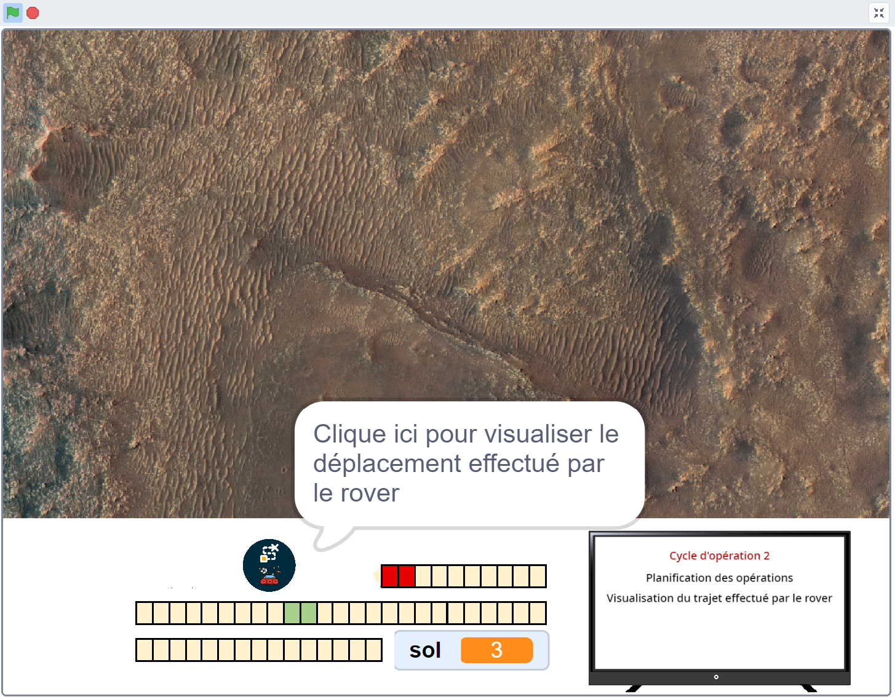

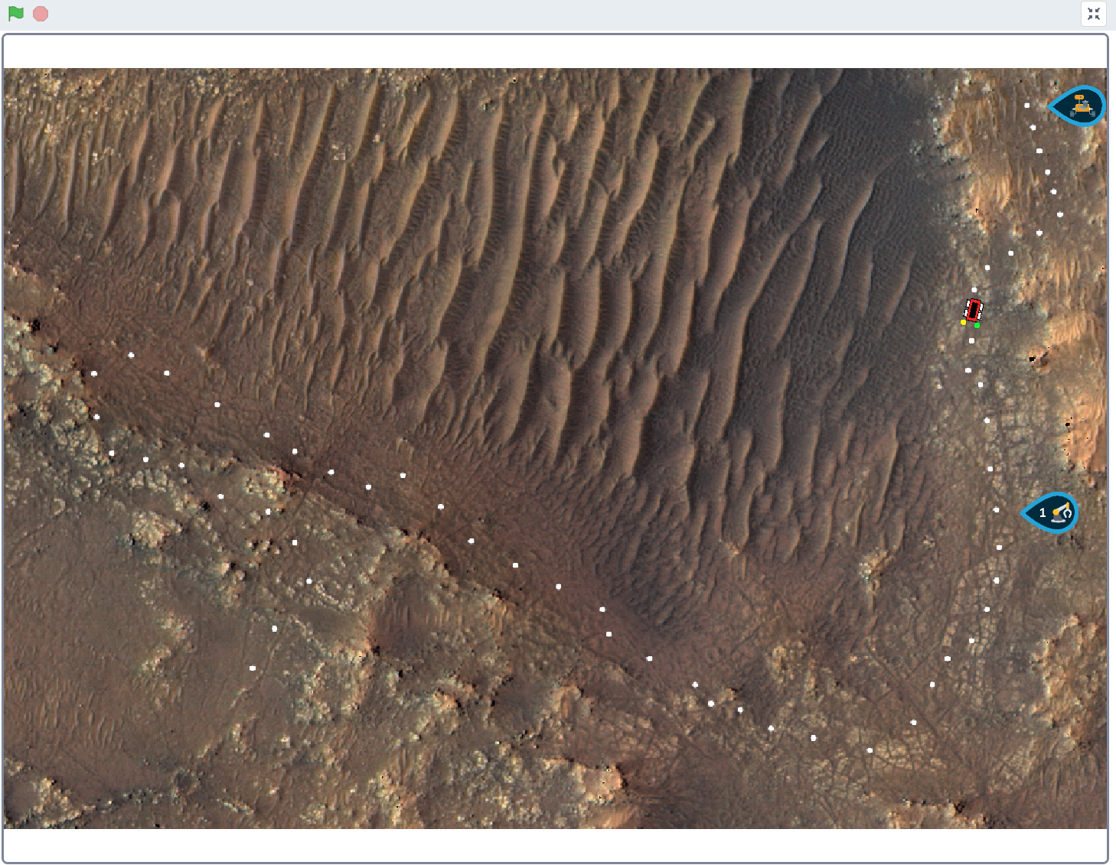

L’étape suivante est la visualisation de la récupération du tube planifiée dans le cycle d’opération précédent.

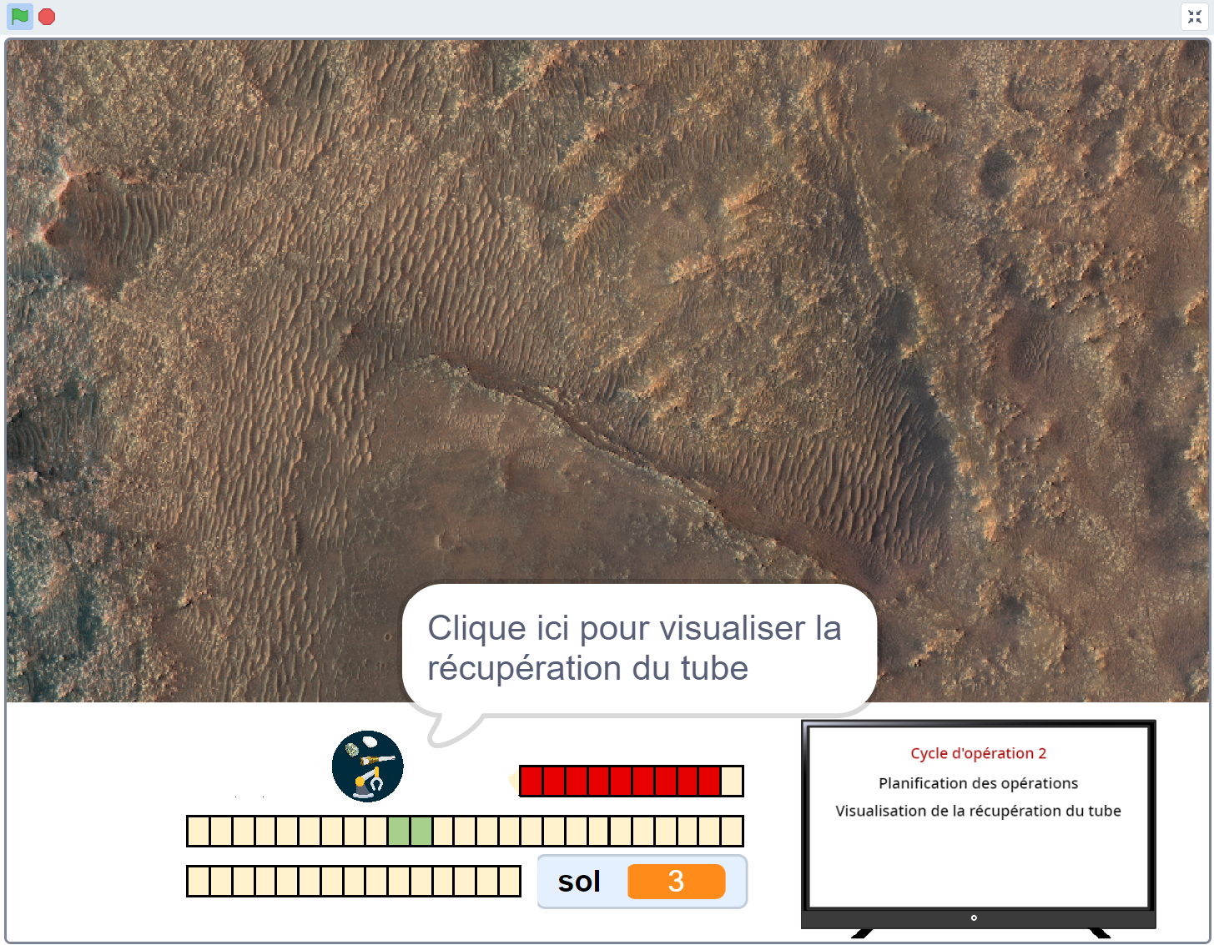

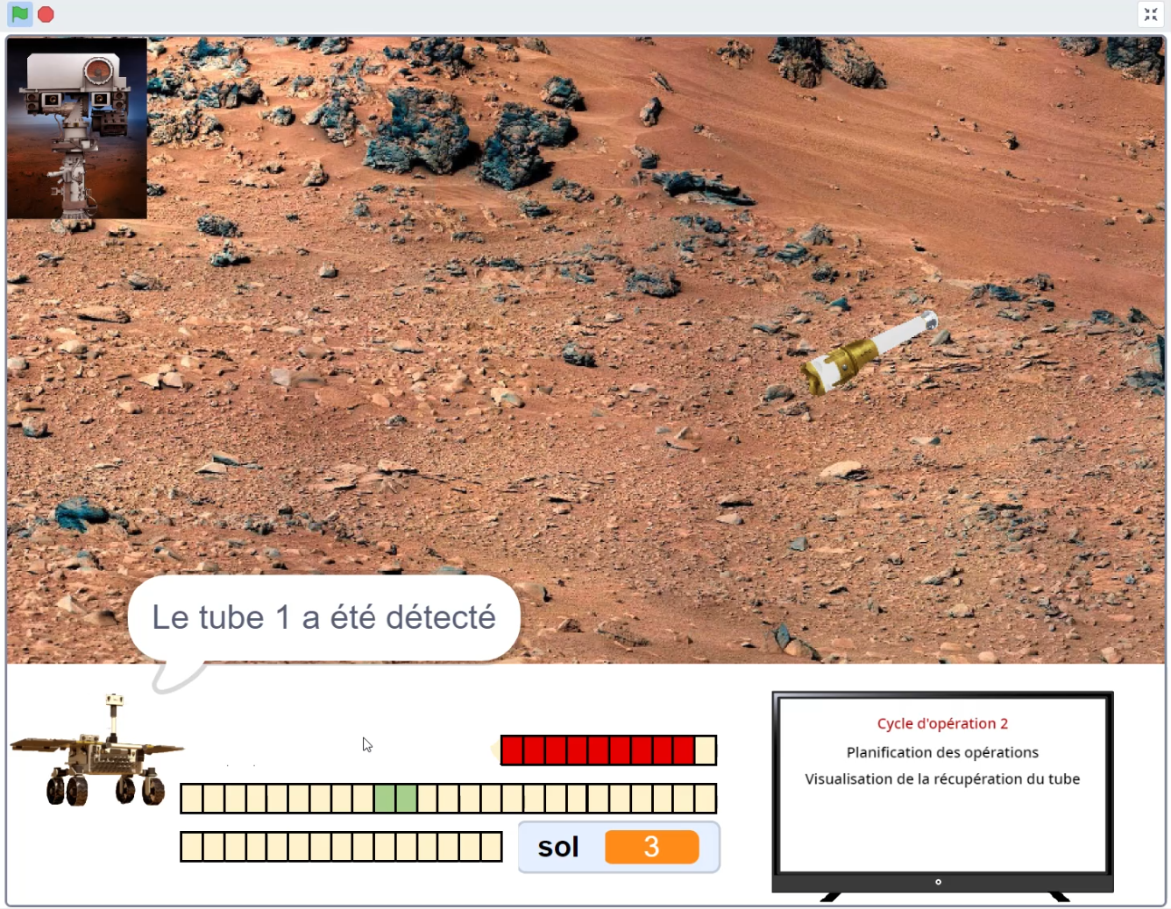

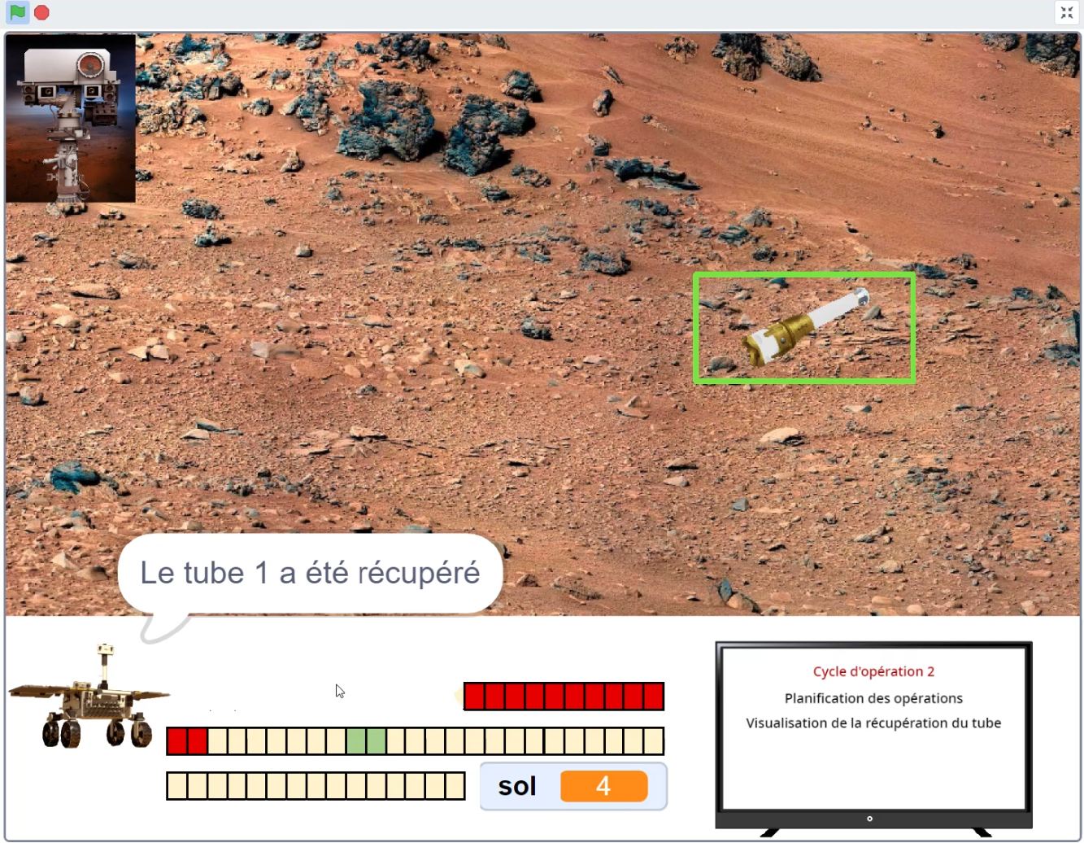

Ensuite intervient l’étape au cours de laquelle on va tracer l’itinéraire à suivre par le rover à partir du point où il se trouve jusqu’au prochain point de récupération de tube ou jusqu’au MAV.

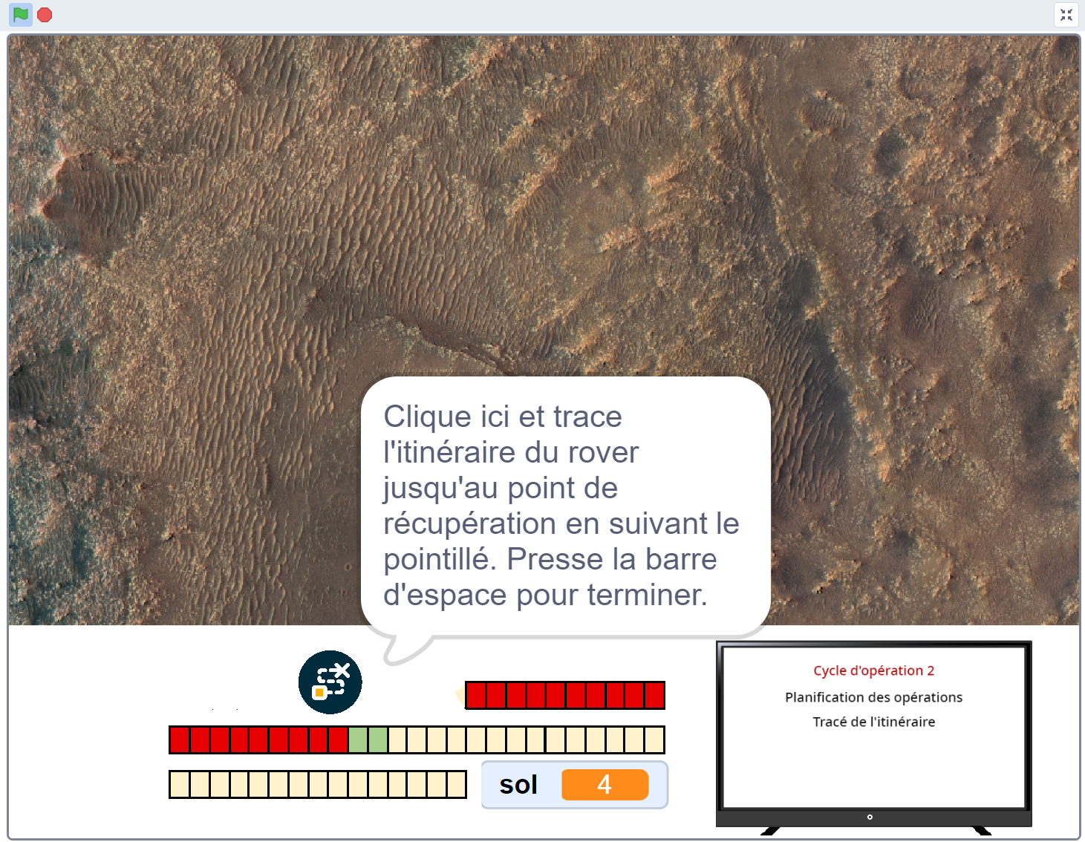

Pour commencer le tracé, on fait un clic gauche et un crayon apparaît. On maintient le clic gauche pour tracer l’itinéraire en suivant le plus fidèlement possible les pointillés. La plupart de ces points indiquent des endroits réellement visités par le rover Perseverance. Une certaine tolérance est autorisée par rapport à l’itinéraire idéal au cours du tracé. La gomme efface l’itinéraire tracé.

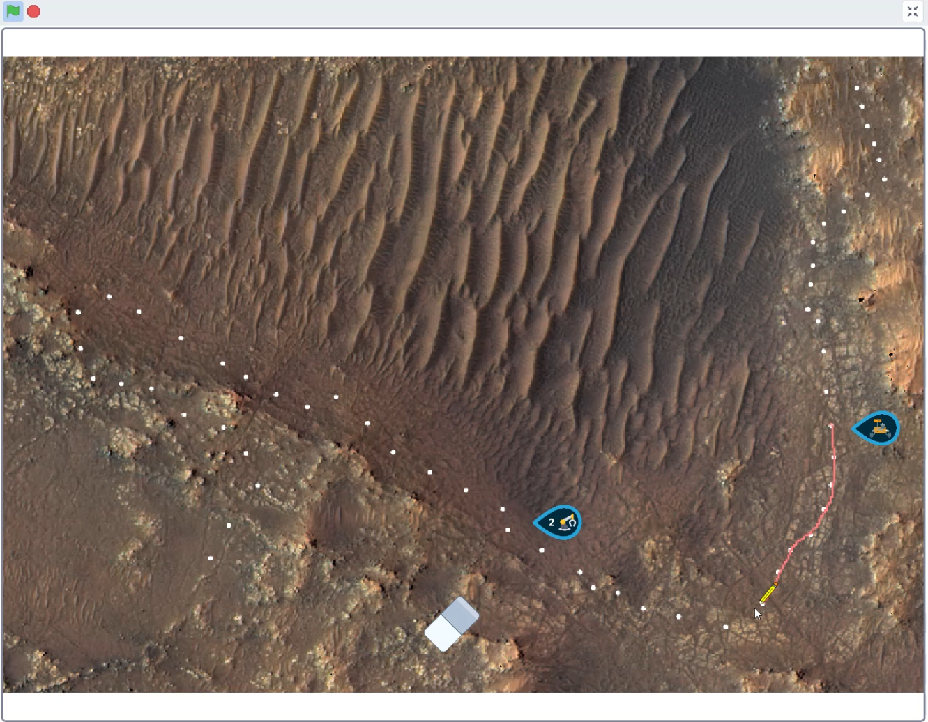

Une fois l’itinéraire tracé, l’appui sur la barre d’espace fait démarrer la vérification de l’itinéraire par le rover.

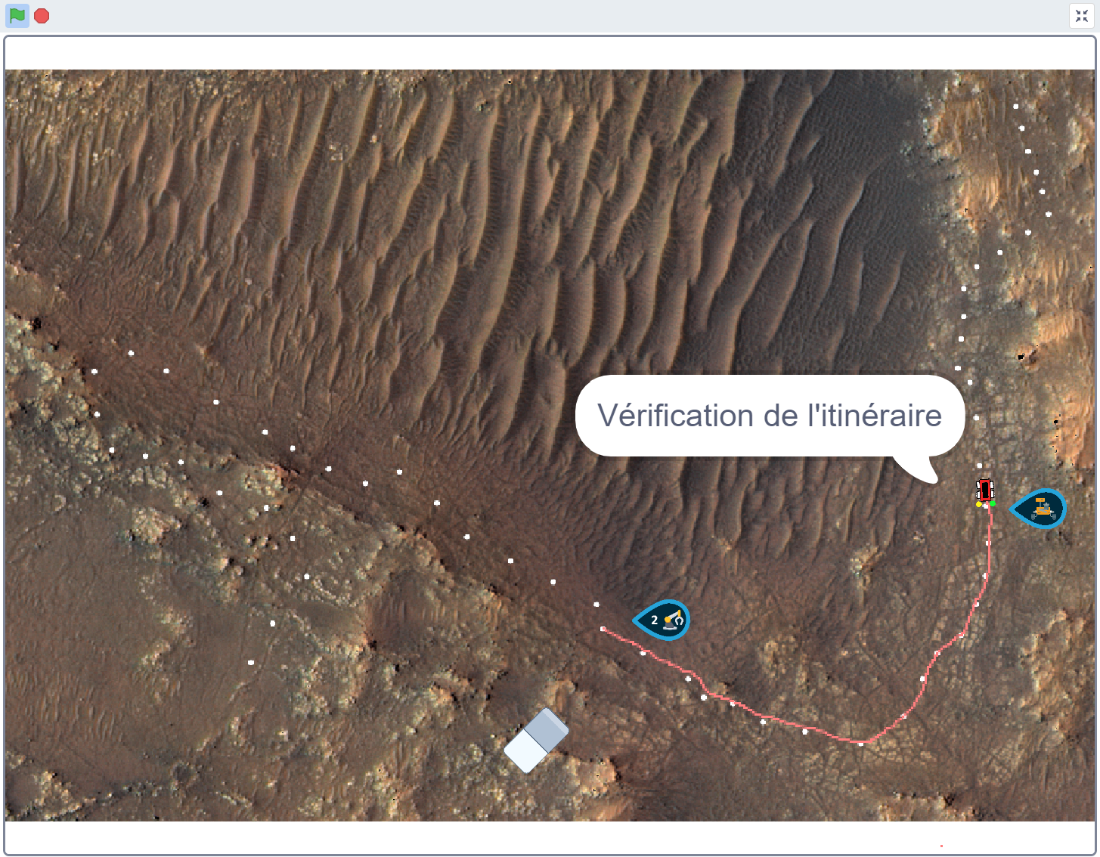

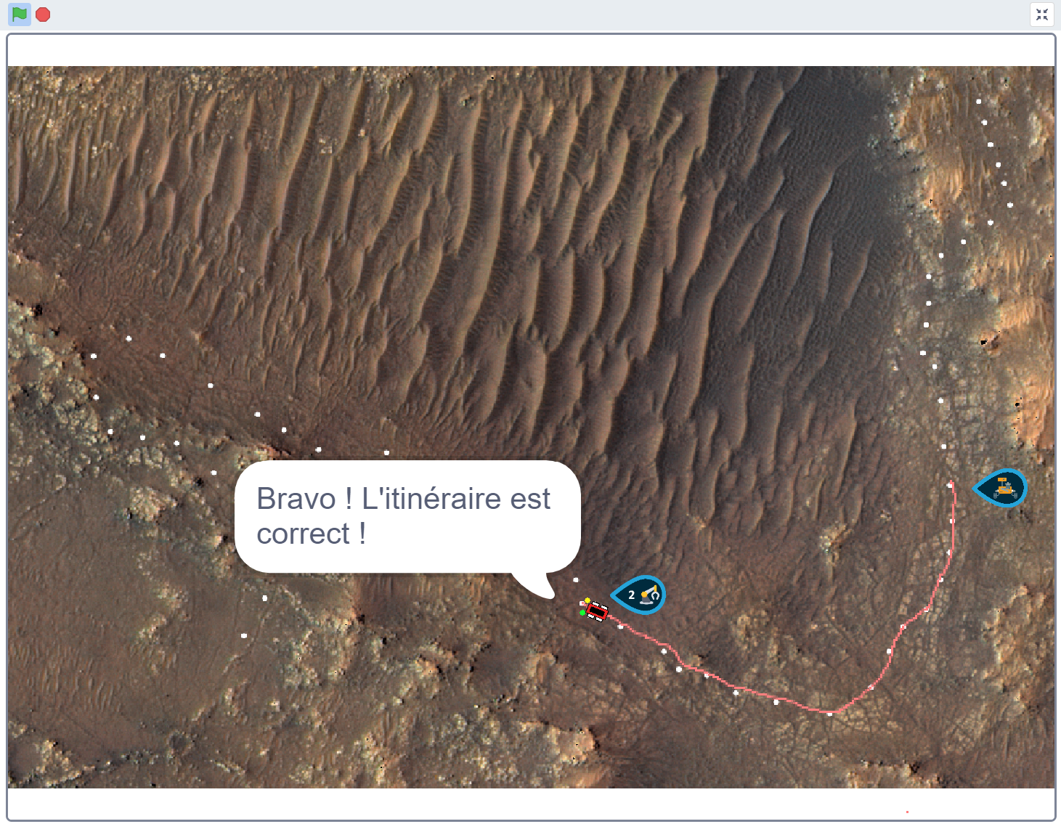

Si l’itinéraire n’est pas correctement tracé, le joueur est invité à recommencer.

On passe ensuite à la phase d’exécution des instructions en commençant par l’envoi de celles-ci au rover.

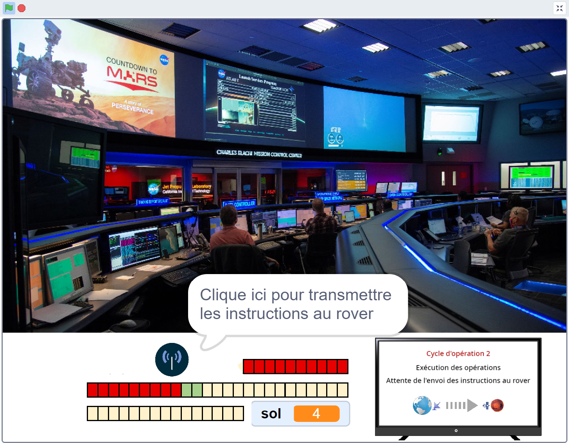

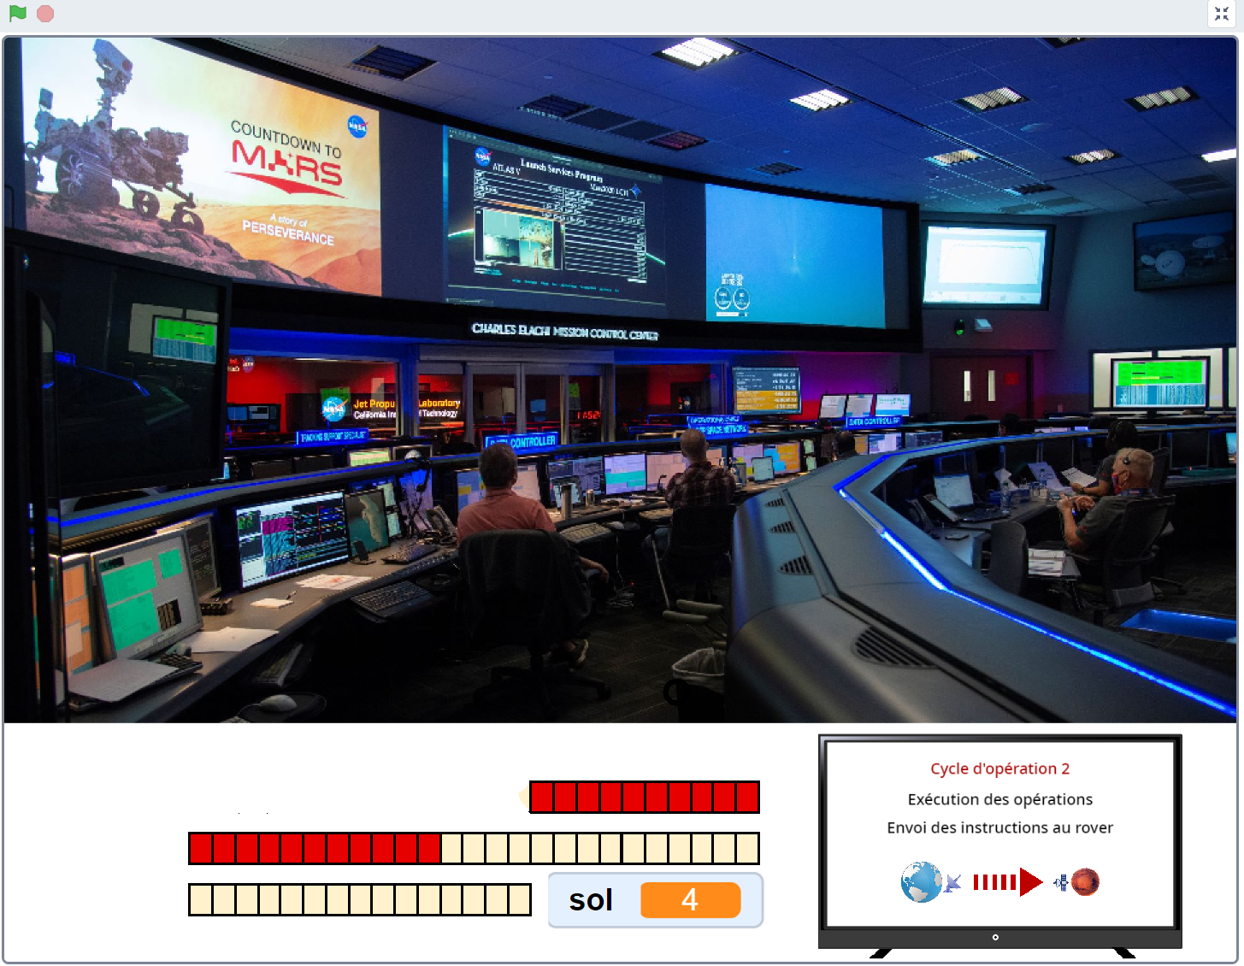

Le rover exécute ensuite de manière autonome les instructions qui lui ont été transmises jusqu’à la fin du cycle d’opération.

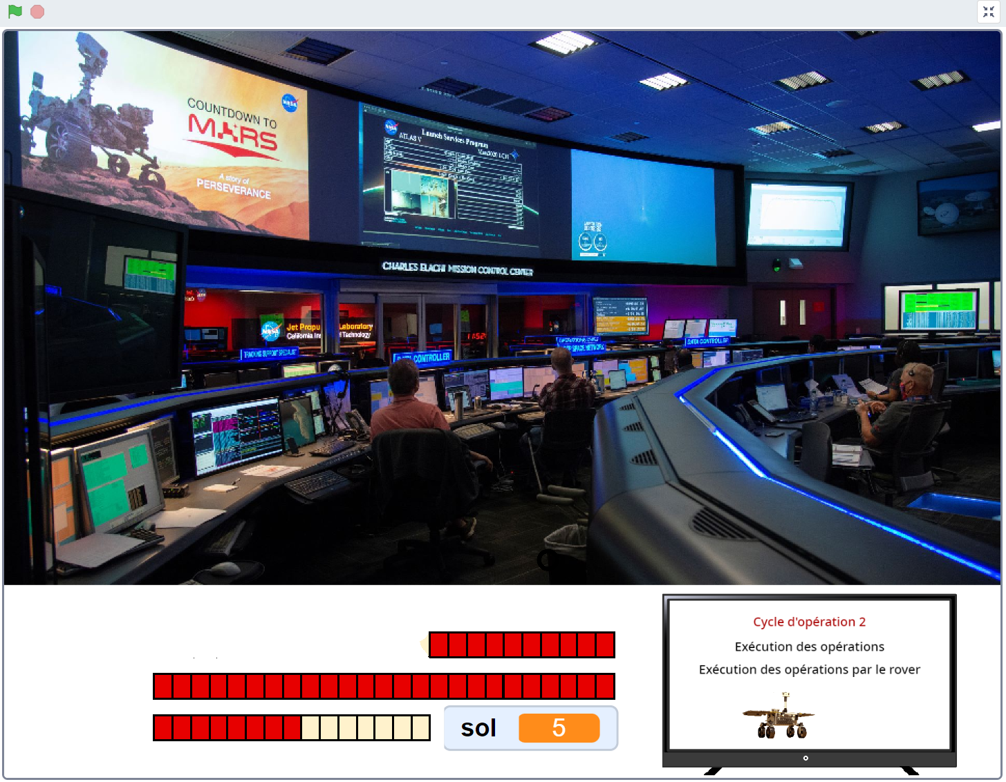

**Spécificités des cycles d’opération 1 et 5**

Le cycle d’opération 1 ne comporte pas de visualisation du trajet effectué par le rover mais seulement la visualisation de sa position en début de simulation. Il ne comporte pas non plus de visualisation de récupération d’un tube puisqu’on se trouve en début de mission.

Le cycle d’opération 5 se termine avec la visualisation des opérations au MAV en lieu et place de la visualisation de la récupération d’un tube.

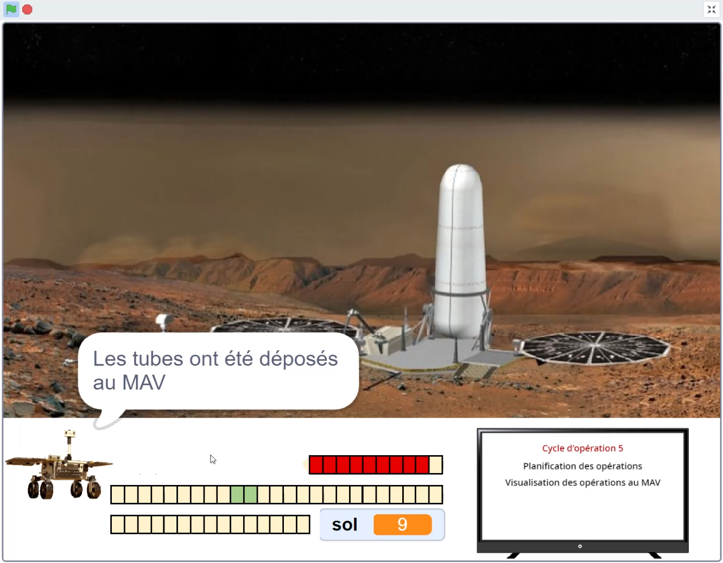

NB : On suppose que tous les tubes de la mission ont été déposés au MAV (beaucoup plus que les 3 tubes de la simulation).

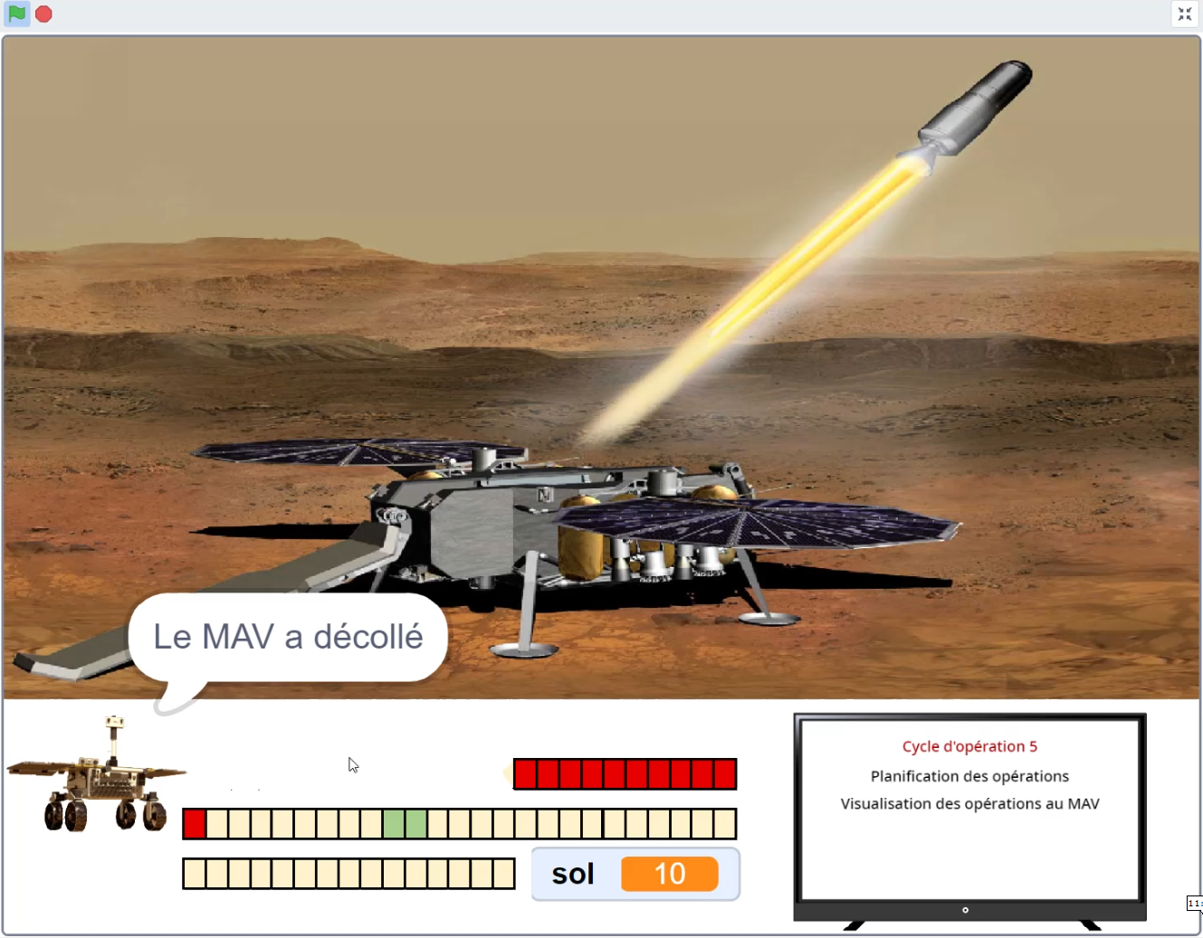

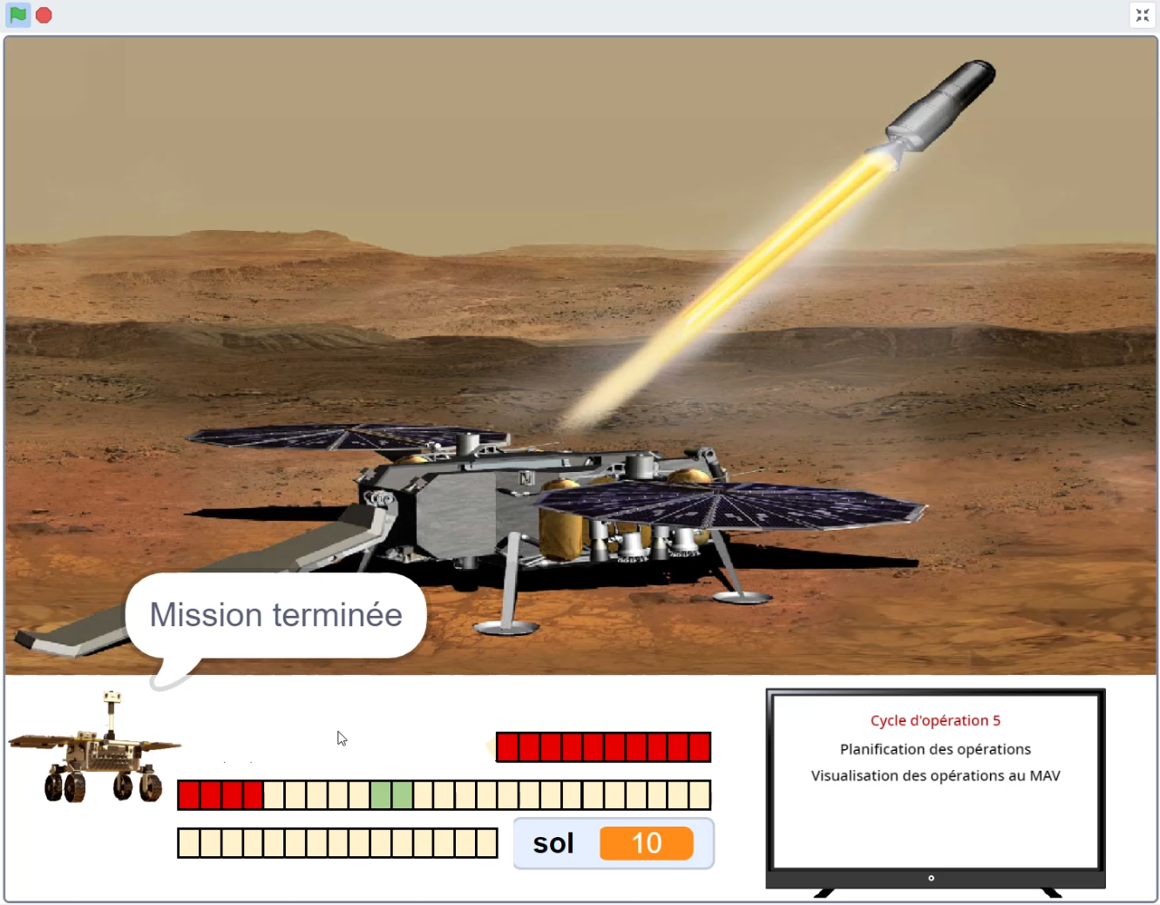

La simulation se termine par la joie des ingénieurs de l’ESA et de la NASA.

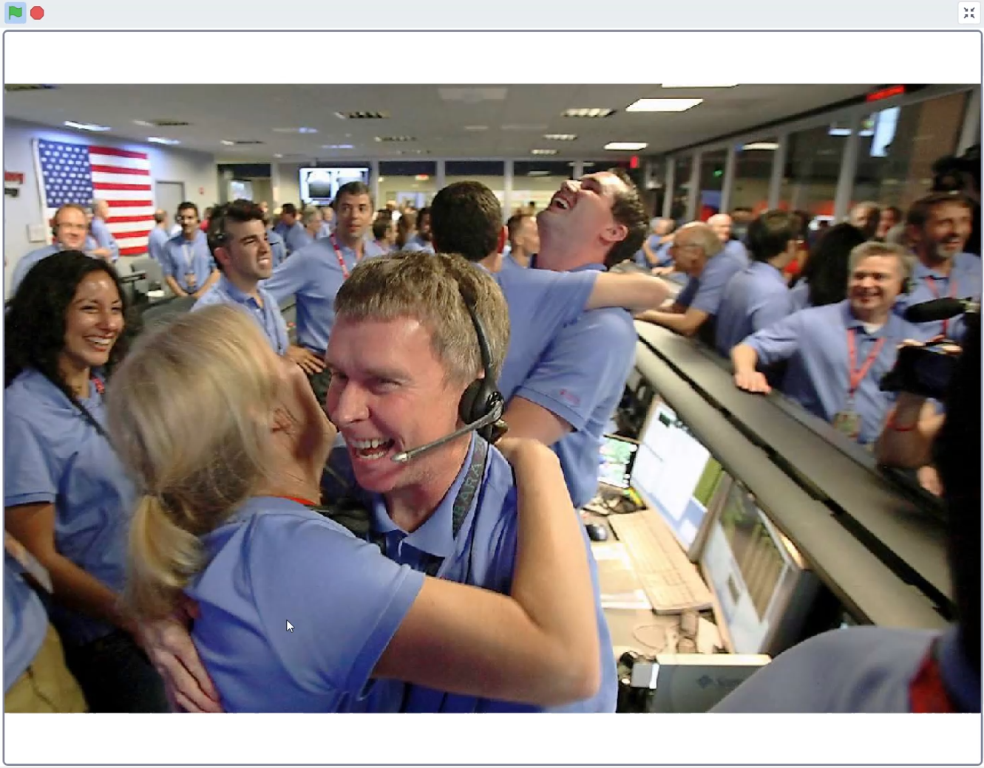

Détection de tubes par le rover Fetch à partir d’images de sites martiens

Dans l’application précédente, la détection et la récupération des tubes était simulée. Ici, on va détecter réellement des tubes sur des images de sites martiens en utilisant un modèle élaboré avec la Teachable Machine.

L’application a été développée avec Adacraft. Elle ne peut donc être exécutée sur une plateforme Scratch traditionnelle.

**Préalable**

Un modèle comportant deux classes  doit être développé avec la Teachable Machine: classe « Autre » et classe « Tube » (Voir le tutoriel Teachable Machine). Pour ce faire, on peut utiliser les photos en annexe qui reprennent les sites martiens apparaissant dans les applications Scratch et Adacraft ainsi que le site utilisé dans le tutoriel. Par défaut, le modèle utilisé dans l’application permet de reconnaître les deux représentations de tubes que l’on trouve: tube argenté ou tube réellement utilisé lors de la mission martienne. Lors de l’élaboration du modèle, il est recommandé de prendre des portions de sol présentant le tube orienté dans différentes positions.

**Déroulement de la détection des tubes**

Un fichier vidéo comportant l’exécution complète de l’application est disponible : « Démo application Adacraft détection tubes V3.mp4 »

Après avoir lancé l’application avec le drapeau vert, un clic sur l’icône de début de mission lance les opérations.

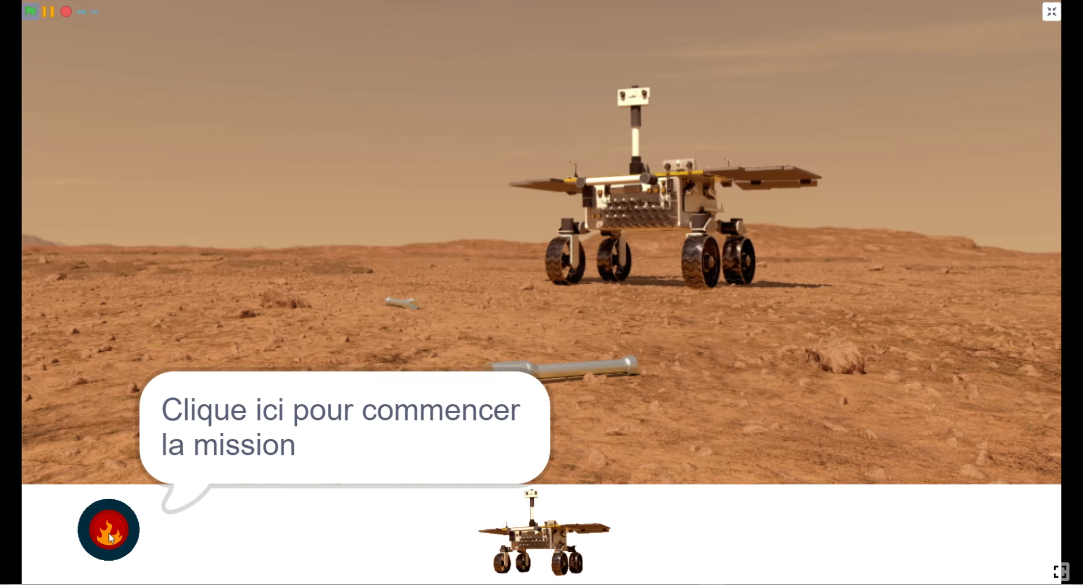

Pour chacun des trois points de récupération, la séquence débute par un clic sur l’icône qui permet de visualiser le trajet du rover vers le point de récupération.

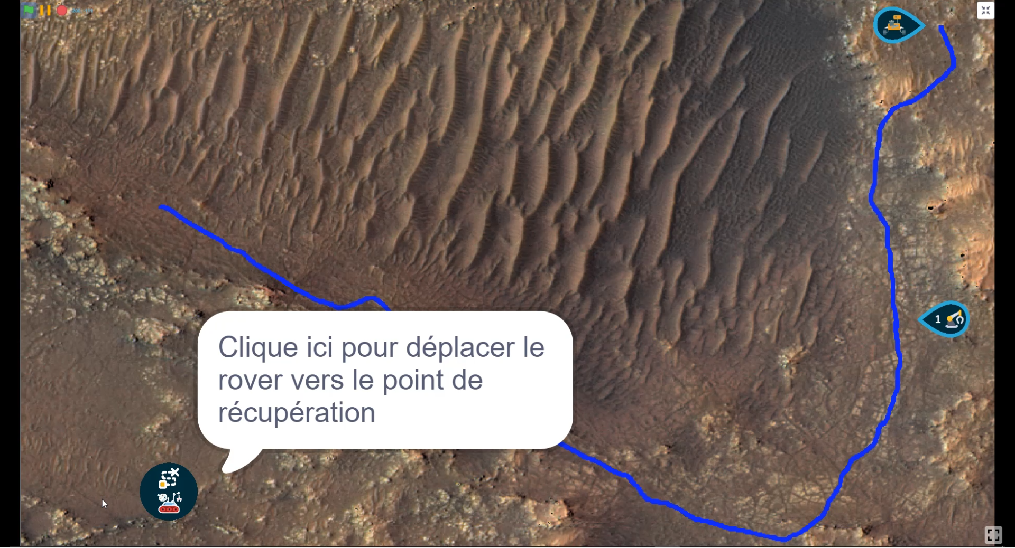

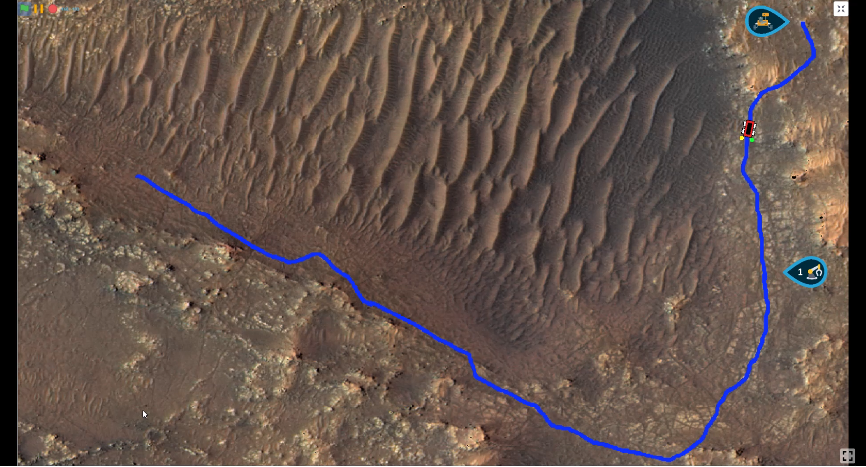

À l’arrivée au point de récupération, un clic sur l’icône lance la détection proprement dite du tube sur le site de récupération.

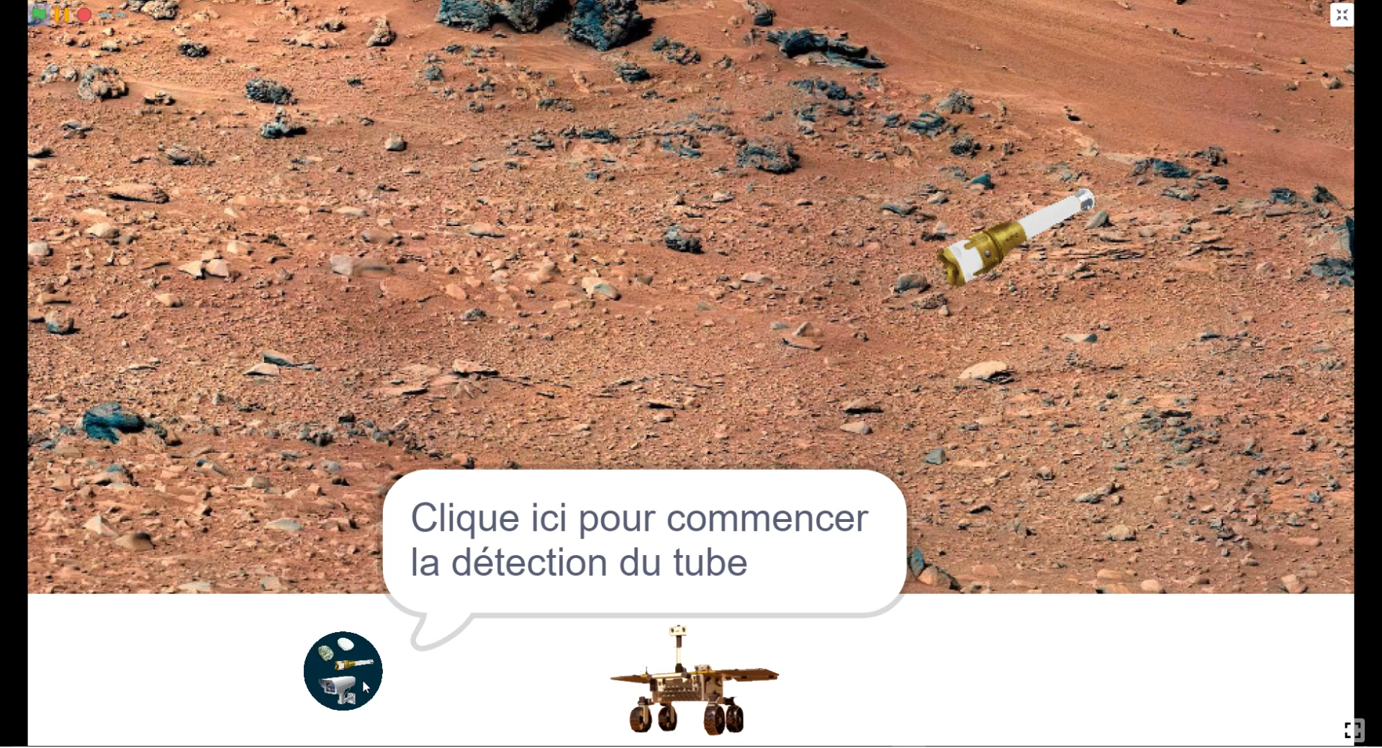

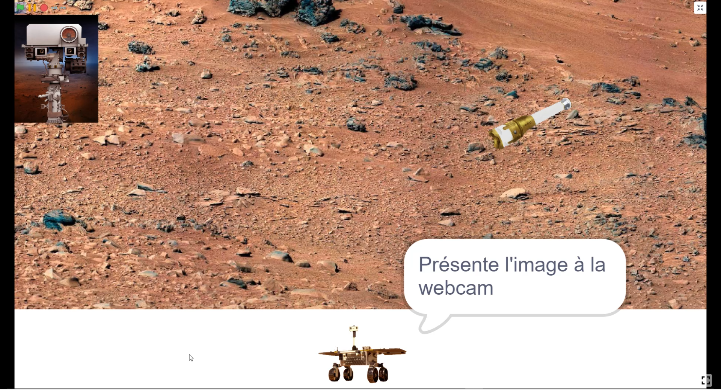

Dès que le tube a été détecté sur l’image présentée à la webcam, l’icône de validation de la détection du tube apparaît.

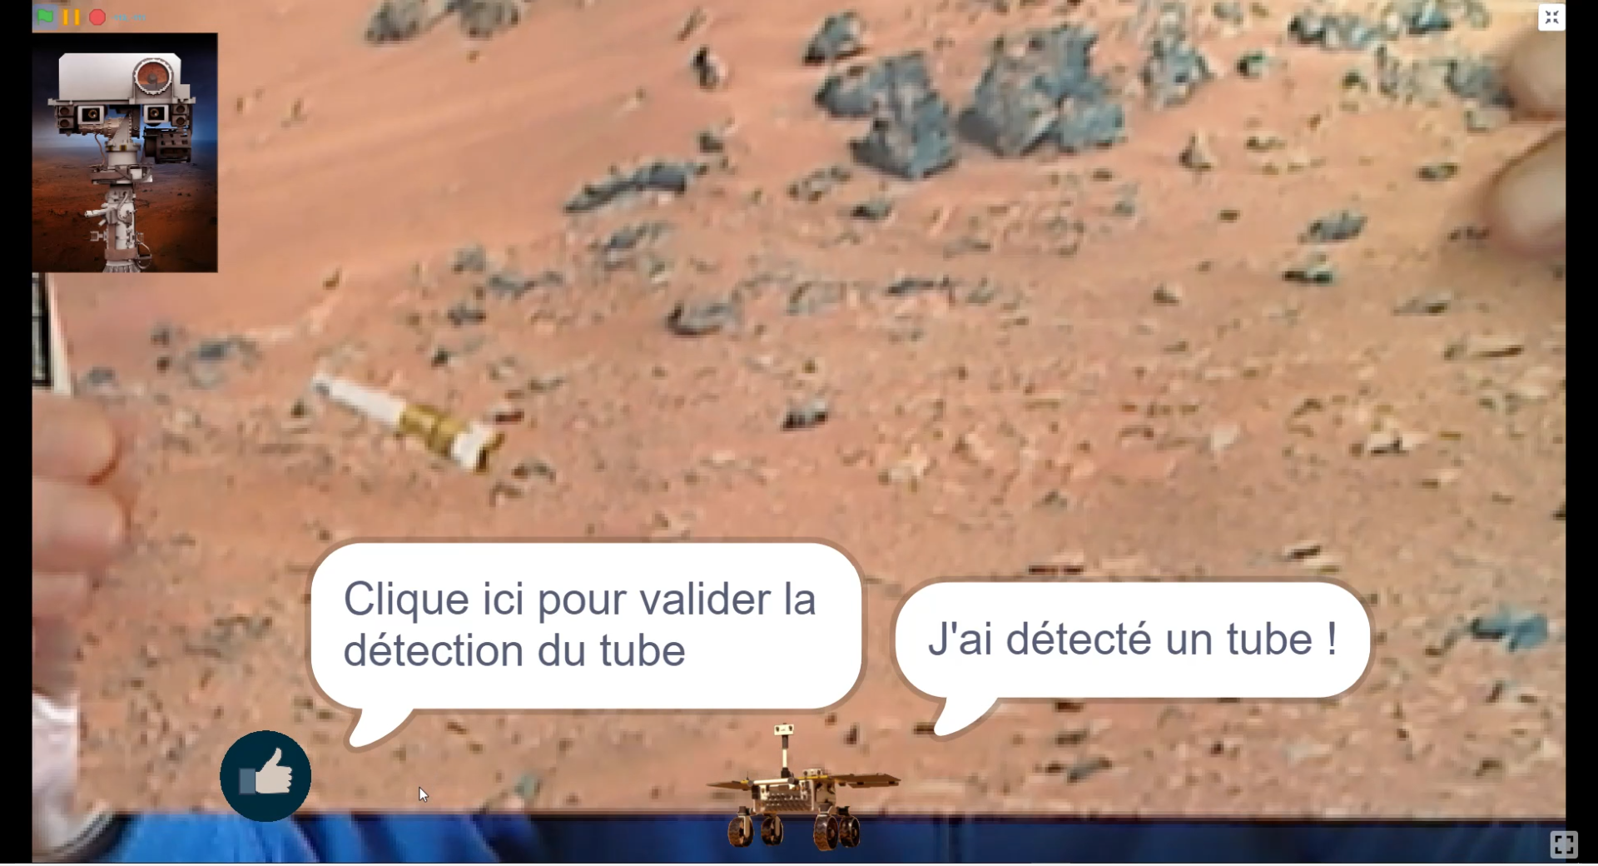

NB : L’image est ici présentée à l’envers à la webcam

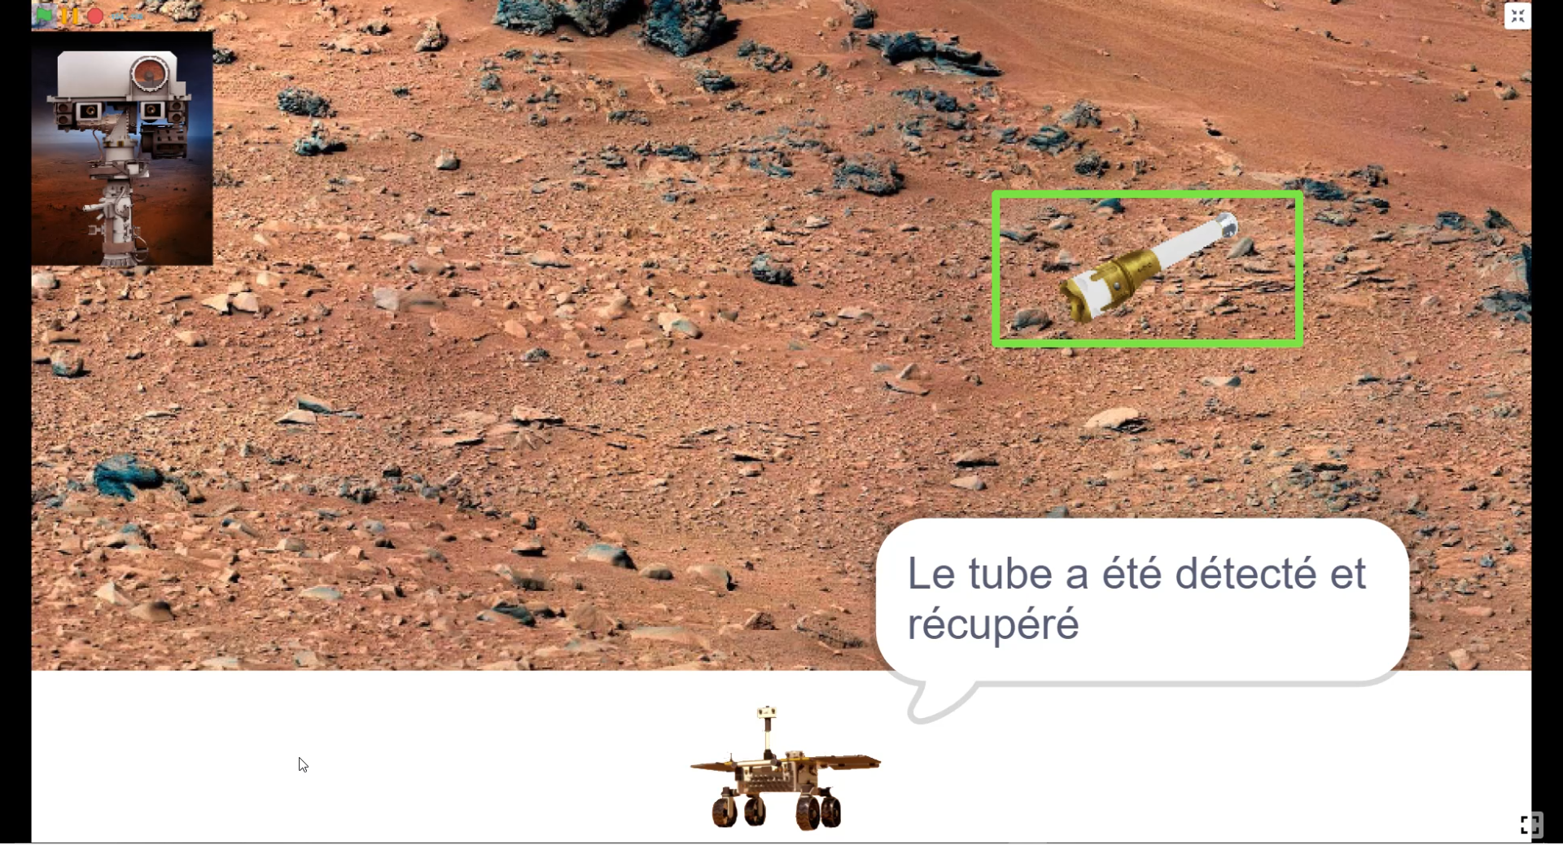

La mission se termine après détection et récupération des trois tubes.

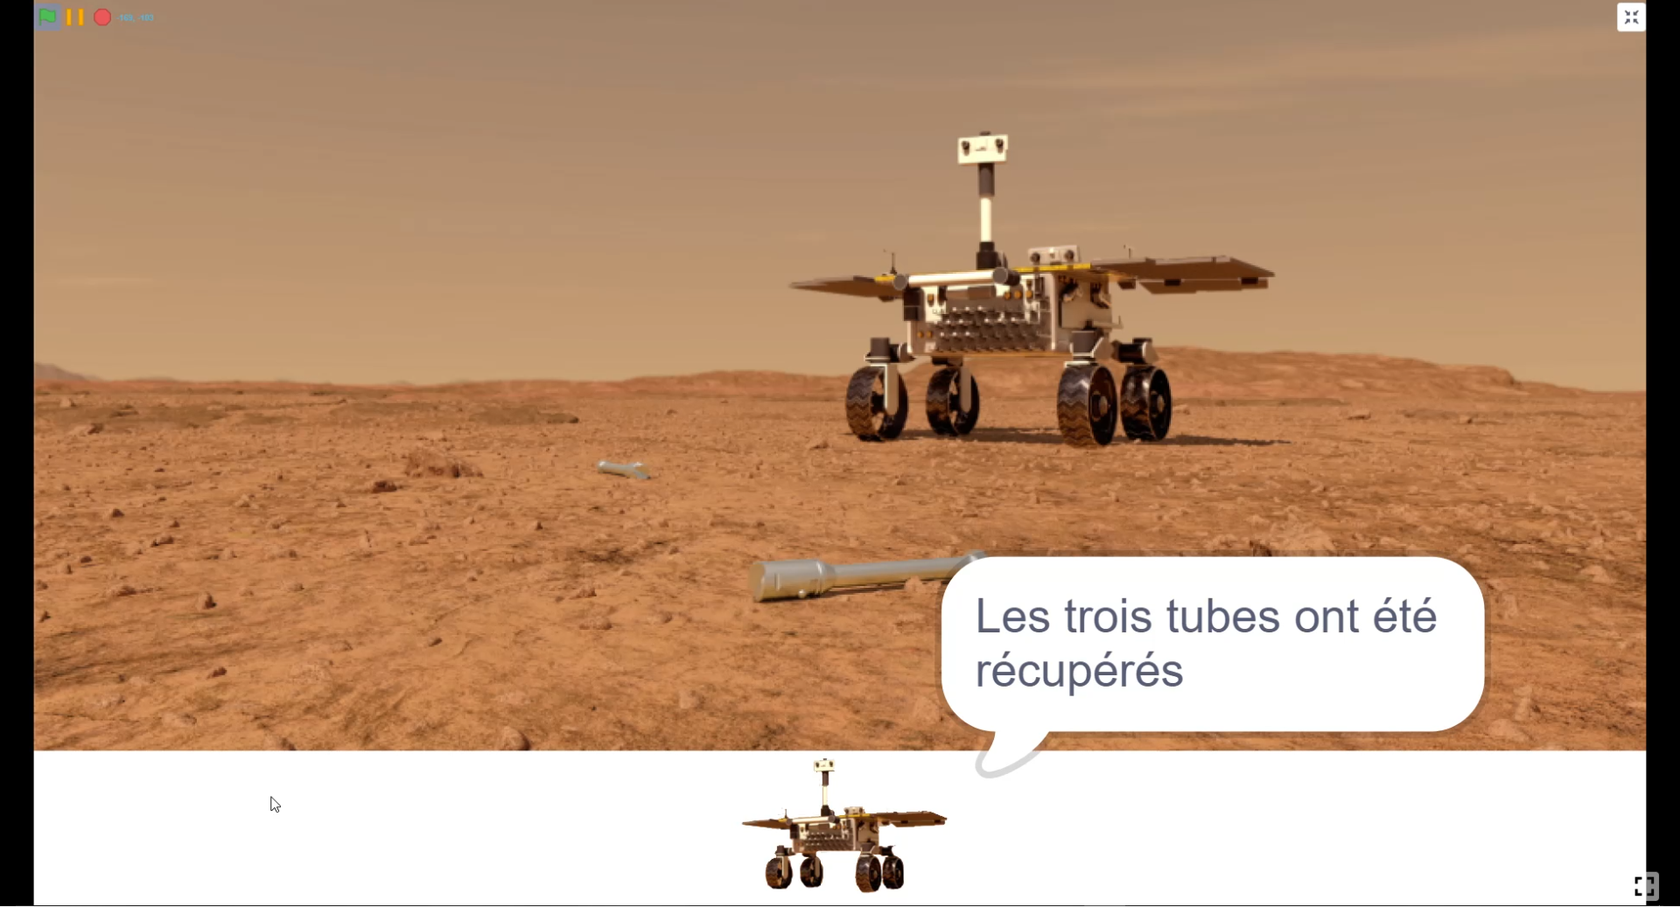

Annexe – Images pour utilisation avec la Teachable Machine

